Кировское областное государственное общеобразовательное
автономное учреждение «Вятский технический лицей»

Бизнес – план
Центр здоровья и красоты «Эстет»

Выполнила: Бакулина Мария
ученица 11 «Д» класса
Проверила: Шиляева С. В.

Содержание

Резюме 3
Исследование и анализ рынка 5
Сущность проекта 7
Обоснование Организационно-правовой формы 8
Производственный план 10
Расчёт себестоимости 13
План маркетинга 17
Матрица БКГ 23
Правовое обеспечение бизнеса 24
Обоснование организационно - правовой формы 24
Обоснование ОКВЕД 25
Обоснование системы налогообложения 26
Организационный план 27
Оценка рисков 29
Определение предпринимательского риска и его видов. 29
Информация о собственных предпринимательских рисках и методах их минимизации. 29
Основной метод минимизации производственных рисков – страхование. 30
Наименование риска и выбор страховой компании. Сопоставление и вывод. 30
Финансовый план 32
Приложения 37
Список используемой литературы 40

Резюме
Данная бизнес-идея будет носить актуальный характер в любое время, так как для людей с интенсивным образом жизни или с плотным рабочим графиком, обязательно нужна разгрузка, для восстановления жизненных сил. Восстановить свое здоровье как физическое, так и психологическое после долгой трудовой недели мечта каждого человека.
Центр Здоровья и Красоты «Эстет» поможет забыть о своих проблемах и погрузится в приятную и уютную обстановку.
Данная бизнес-идея, заключается в том, что главное направление будет, как лечебно-профилактический комплекс. Центр здоровья и красоты будет предлагать именно такие услуги, которые позволят поддерживать и контролировать своё здоровье, а также сохранить молодость и красоту на долгие годы.
Цели предприятия
Краткосрочные:
- Выход на рынок
- Увеличение клиентской базы с помощью активной рекламной кампании
Долгосрочные:
- Удержание занятой ниши на рынке
- Занять высшее место на рынке
- Финансовая цел

Этап реализации проекта | Период
Государственная регистрация предприятия | Третий квартал 2014 года
Выход на рынок услуг  - договор о приобретении помещения в собственность  - приобретение нового оборудования  - поиск квалифицированного персонала | Третий квартал 2014 года
Этапы реализации проекта

Исследуя и анализируя рынок, можно сделать вывод, что наиболее сильным конкурентом является профилакторий «Авитек».
Так как в профилактории «Авитек»
во-первых, согласно отзывам является одним из лучших лечебных комплексов,
во-вторых, средняя цена (приемлемая цена по городу Кирову)
в-третьих, сочетаются современные медицинские технологии с тысячелетним опытом народной медицины.

Ссылаясь на девятый раздел бизнес-плана «Финансовый план», объем реализации за первый год составил 5400 тыс. руб. так как мы работаем 7 дней в неделю, мы должны число клиентов умножить на 30 и на 12. За цену единицы продукции берется стоимость среднего чека, в размере 1500. Чтобы рассчитать выручку от реализации продукции, мы должны объём продаж в натуральном показателе умножить на цену продукции. Таким образом, выручка реализации продукции за первый год составит 8100000.
Также уровень рентабельности за первый год составит 45,8, второй год 59,3.
Индекс доходности 2,4

Источником финансирования являются личные вклады

Исследование и анализ рынка
Таблица 1 – «Сравнительная характеристика конкурентов»
 | «Шарм-плюс» | «Галерея красоты» | «Авитек»
Цена | высокая | высокая | высокая
Качество | По отзывам является одним из лучших по работе с клиентами | Несмотря на высокие цены, является на первом месте по рейтингу | Согласно отзывам является одним их лучших лечебных комплексов
Дизайн | Современный | Современный | Уютный, комфортабельный
Форма сбыта | Прямая. Работа с покупателями без посредников | Прямая. Работа с покупателями без посредников | Прямая. Работа с покупателями без посредников
Интенсивность и привлекательность рекламы | Интенсивная реклама | Интенсивная реклама | Нет рекламы
Сильная сторона | Квалифицированный мед-персонал; неоднократное награждение различными дипломами; представлено много различных услуг | Является первым в городе Кирове салоном - экспертом L'Oreal Professionnel; мастера прошли строгий отбор и обучение в академиях L'Oreal за рубежом | Сочетаются современные медицинские технологии с тысячелетним опытом народной медицины
Слабая сторона | Высокие цены | Высокие цены | Нет слабых сторон
Для оценки показателя «цена» необходимо было оценить среднюю ценовую политику.
Оценить по системе:
- Средняя
- Высокая
- Низкая
Таким образом, исследуя и анализируя рынок, можно сделать вывод, что наиболее сильным конкурентом для нас является профилакторий «Авитек».
Так как в профилактории «Авитек»
во-первых, согласно отзывам является одним из лучших лечебных комплексов,
во-вторых, средняя цена ( приемлемая цена по городу Кирову),
в-третьих, сочетаются современные медицинские технологии с тысячелетним опытом народной медицины.

Сущность проекта
Данная бизнес-идея, заключается в том, что главное направление будет, как лечебно-профилактический комплекс. Центр здоровья и красоты будет предлагать именно такие услуги, которые позволят поддерживать и контролировать своё здоровье, а также сохранить молодость и красоту на долгие годы
Иглоукалывание
Гирудотерапия
Различные виды массажа
Водные процедуры
SPA-процедуры
Косметолог
Кедровая фитобочка
Лечебно-Профилактический комплекс будет наибольшее внимание уделять двум процедурам:
Иглоукалывание
Гирудотерапия
Именно данные две процедуры в наибольшей степени пользуются популярность как в г. Кирове так и в различных городах.

Данный проект в полной мере попытается осуществить желания и потребности граждан, а также принести максимальную прибыль предприятию.

Актуальность проект
Данная бизнес-идея будет носить актуальный характер в любое время, независимо от каких-либо причин.
Во-первых, каждый гражданин желает сохранить своё здоровье на протяжении всей жизни, что очень трудно сделать в наше время.
Во-вторых, многие люди нашего города ведут очень быстрый темп жизни, что совсем начинают забывать о комфортном отдыхе.
В-третьих, наш лечебно-профилактический комплекс наибольшее внимание уделяет внимание именно тем процедурам, которые наиболее востребованы в данное время.
Именно Центр Здоровья и Красоты «Эстет» поможет гражданам нашего города забыть о своих проблемах и полностью погрузится в приятную и уютную обстановку.

Обоснование Организационно-правовой формы
Сделая сравнительный анализ и обоснование организационно-правовой формы, я предпочла наиболее выгодной для себя форму «Индивидуальный предприниматель», по следующим критериям:
Положительные стороны ИП:
- Предпринимательской деятельностью может заниматься любой дееспособный гражданин, достигший совершеннолетнего возраста;
- Предпринимательская деятельность входит в общий трудовой стаж;
- ИП как единоличный владелец предприятия располагает полной свободой действий по сравнению с ООО;
- Регистрация занимает не более 5 рабочих дней
- Меньшие затраты при регистрации;
- Проще и дешевле процедура закрытия/ ликвидации ИП;
- ИП не обязан иметь расчётный счет и печать
- Не платит налог на имущество;
- На ИП в большинстве случаев накладываются гораздо меньшие штрафы
- После уплаты налогов ИП свободно распоряжается прибылью.

Отрицательные стороны ООО:
- Большие затраты при регистрации;
- Для регистрации ООО нужно определится с помещением;
- Открытие ООО более затратное в денежном выражении;
- Сложно закрыть ООО обычным способом;
- Более высокие штрафы за административные правонарушения;
- Участники общества со временем могут не всегда однозначно понимать цели деятельности предприятия.

Производственный план
Целью данного раздела является обоснование затрат, связанных с осуществлением проекта и производством продукции.
Для того чтобы обосновать величину расходов, необходимо определить потребность в оборудование, сырье, персонале, которая вытекает из описания технологического процесса.

Схема 1 – Организационно-технологическая схема реализации бизнес-идеи
Организация зала  - Приобретение помещения в собственность  - Площадь примерно 200 м²,  ремонт высшего уровня  - Оборудование для процедур, компьютер, музыкальный оборудование, телевизор  - Высококвалифицированные кадры с медицинским образованием для проведения процедур, администратор, технический персонал | Процесс работы с клиентами  - Поставки:  - иголок  - предметов гигиены  - масла, мази, свечи  - пиявок  - Формирование ценовой политики  - Официальный сайт в Интернете, реклама на ТВ, журналы/газеты, скидки постоянным клиентам, подарочные сертификаты, акции  - Организация работы с клиентами: по записи

Исходя из вышеприведенных данных, была выявлена потребность в основных фондах. Данные представлены в таблице 1.

Таблица – 2 «Потребность в основных фондах»
Виды основных фондов | Первый год | Второй год | Третий год
Здание, сооружение, площадь производственного назначения | Приобретение в собственность  6000000 | --------------------------- | ------------------------------
Рабочие машины и оборудование | Телевизор, кофе-машина, компьютеры(3), телефоны(3), факс(3), кондиционер, музыкальное оборудование, охрана (сигнализация), видеонаблюдение. | ------------------------------- | ---------------------------------
Транспортные средства | ------------------------------
Прочее | Мебель  1000000 | ----------------------------- | ------------------------------

Таким образом, в процессе анализа потенциально представляемых услуг в центре здоровья и красоты «Эстет», было выявлено необходимое сырье:
- иглоукалывание: иголки, мази
- массаж: крема, свечи
- косметология: профессиональные косметологические средства
- гирудотерапия: пиявки
- Водные процедуры: соли
Для поставок данного сырья проведен анализ поставщиков, представленный в таблице 2.

Таблица - 3 «Сравнительная характеристика поставщиков»
Показатели | Центр здоровья и красоты «Афродита» | «Красота профи» | «Имидж мастер»
Юридический адрес | Г. Киров, ул. Ленина д.164/5.т.35-21-35 | Г. Киров, ул. Маклина30  т.57-94-60 | Г. Киров, пр-т Октябрьский, 88
Цена | Средняя | Высокая | Высокая
Качество | «10» | «9» | «10»
Расходы на доставку | Доставка-самостоятельно | Доставка-самостоятельно | Доставка-самостоятельно
Система скидок | Нет систем скидок | Система скидок для сотрудников и обучающихся | Система скидок присутствует, сезонная
Условия оплаты | Наличные; без наличные | Наличные | Наличные
В соответствии с данными таблицы, можно сделать вывод, что выгодным является поставщик Центр здоровья и красоты «Афродита».
Во-первых, приемлемая цена.
Во-вторых, условия оплаты проводится как наличными, так и без наличными.

Таблица – 4 «Планирование расходов на оплату труда»
Должность | Необходимое кол-во штатных единиц |  |  | Заработная плата |  |  | Фонд оплаты труда
Администратор | 1 | 2 | 3 | 1 | 2 | 3 | 1 | 2 | 3
 | 2 | 2 | 2 | 10 | 15 | 15 | 240 | 360 | 360
Врач-терапевт | 1 | 1 | 1 | 20 | 25 | 30 | 240 | 300 | 360
Медсёстры для проведения процедур | 5 | 5 | 5 | 15 | 20 | 20 | 900 | 1200 | 1200
Массажист | 1 | 1 | 1 | 20 | 30 | 50 | 240 | 360 | 600
Косметолог | 1 | 1 | 1 | 10 | 15 | 20 | 120 | 180 | 240
Технический персонал | 1 | 1 | 1 | 5 | 5 | 8 | 60 | 60 | 960
Таким образом, затраты на оплату труда по истечении года составят 1.800.000 тыс. руб., по истечении 2^{х} лет –2.460.660 тыс. руб., по истечении 3^{х} лет – 3.720.000 тыс. руб.
В связи с износом основных фондов, так же требуется рассчитать сумму амортизационных отчислений. Эти данные представлены в таблице 5.

Таблица – 5 «Планирование величины амортизационных отчислений»
Амортизированное имущество | Первоначальная стоимость | Срок хозяйственного использования | Сумма амортизации
Площадь производственного назначения | 6000000 | 20 | 300000
Кофе-машина | 41000 | 5 | 8200
Компьютер | 25000 | 5 | ---------------------------
Телевизор | 30000 | 5 | ---------------------------

Примечание: для объектов ОФ стоимость, которых не превышает 40000, расчёт амортизационных отчислений не осуществляется.
Вычислив основные статьи затрат, необходимо рассчитать себестоимость предоставляемых услуг

Расчёт себестоимости
Себестоимость - денежное выражение затрат производственных факторов необходимых для осуществления предприятием производственной и коммерческой деятельности, связанной с выпуском и реализацией продукции и оказанием услуг
Существует несколько видов себестоимости:
- Цеховая – включает в себя затраты на производство продукции в пределах цеха.
- Производственная – кроме цеховой, включает в себя общезаводские расходы.
- Полная – показатель, объединяющий производственную себестоимость и расходы по её реализации.
- Плановая – определяется в начале планируемого года, исходя из плановых норм расходов.
- Фактическая – определяется в конце отчетного периода на основании данных бухгалтерского учёта о фактических затратах на производство.
В рамках реализации проекта будет рассматриваться только плановая себестоимость.
Также существует классификация затрат, образующих себестоимость продукции:
- Расчёт потребности в сырье и материалах на производство продукции в количестве 100 единиц
- Расчёт потребности в персонале и расходов на оплату труда
- Расчёт величины амортизационных отчислений
- Планирование прочих расходов
- Калькуляция себестоимость продукта

Таблица - 6 «Расчёт потребности в сырье и материалах на производство продукции в количестве 100 единиц»
Наименование сырья | Цена сырья | Стоимость сырья (в год)
Арома масла | 400 | 4800
Соли для ванн | 200 | 2400
Крема | 350 | 4200
Иголки | 420 | 5000
Косметологические средства | 5000 | 60000
Материалы
Полотенца | 100 | 1200
Коврики | 150 | 1800
Итого 79400
Таким образом, из таблицы видно, что затраты на сырье и материалы в год составляют - 79400тыс. руб.
Таблица - 7 «Расчёт потребности в персонале и расходов на оплату труда»
Должность | Необходимое кол-во штатных единиц | Заработная плата в месяц | ФОТ, в год
Администратор | 2 | 15 | 360000
Врач-консультант | 1 | 20 | 240000
Медсёстры для проведения процедур | 5 | 15 | 900000
Массажист | 1 | 20 | 240000
Косметолог | 1 | 10 | 120000
Технический персонал | 1 | 5 | 60000
Итого 1920000
В соответствии с данными таблицы, расходы на фонд оплаты труда составят 1920000 тыс. руб.
Таблица – 8 «Расчёт величины амортизационных отчислений»
Амортизационное имущество | Первоначальная стоимость | Срок хозяйственного использования | Сумма амортизации
Площадь производственного назначения | 600000 | 20 | 300000
Кофе-машина | 41000 | 5 | 8200
Компьютеры (3) | 25000 | 10 | 75000
Кушетка для массажа, для косметолога (2) | 50000 | 5 | 20000
Кушетка (2) | 30000 | 5 | 60000
Кедровая фитобочка | 60000 | 6 | 10000
Телевизор | 30000 | 10 | 30000
Ванна (2) | 20000 | 5 | 40000
Итого 543200

Примечание: для объектов ОФ стоимость, которых не превышает 40000, расчёт амортизационных отчислений не осуществляется.
Таким образом, величина амортизационных отчислений составила – 543200 тыс. руб.

Таблица – 9 »Планирование прочих расходов»
Расходы | Сумма расходов в месяц, руб. | Сумма расходов в год, руб
Расходы на рекламу | 15000 | 180000
Оплата услуг связи и интернета | 15000 | 120000
Итого | 25000 | 360000
На планирование прочих расходы планируется потратить в месяц - 25000 тыс. руб., в год – 360000 тыс. руб.

Таблица - 10 « Калькуляция себестоимость продукта»
Статьи затрат | Себестоимость всего, руб.
Материальные расходы | 952800
Расходы на оплату труда со страховыми взносами | 1920000
Амортизационные отчисления | 543200
Прочие расходы | 300000
Итого | 3716000
Таким образом, рассчитав все расходы на осуществление проекта, была определена себестоимость продукта, которая составила 3716000 тыс. руб.

План маркетинга
Основной целью плана маркетинга является выбор оптимальных методов ценообразования.
Цели предприятия
Краткосрочные:
- Выход на рынок
- Увеличение клиентской базы с помощью активной рекламной кампании
Долгосрочные:
- Удержание занятой ниши на рынке
- Занять высшее место на рынке
- Финансовая цель

Чтобы установить экономическое положение нашего центра на совершенном рынке услуг, был проведён устный опрос среди потенциального потребителя.
Проанализировав результаты анкеты, можно сделать следующие выводы:
- Потенциальным клиентом являются граждане с 16 лет
- Пол не имеет значение
- Большая потребность в использовании данных услуг
Рисунок 1. Ваш пол?
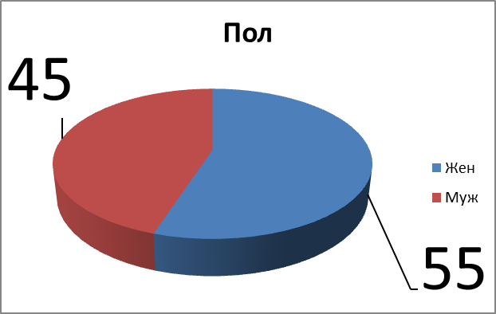
Данный вопрос имеет значение, так как потенциальным клиентом могут являться женщины. Таким образом, перечень услуг центра здоровья и красоты «Эстет» будут соответствовать желанием данного клиента.

Рисунок 2. Ваш возраст?
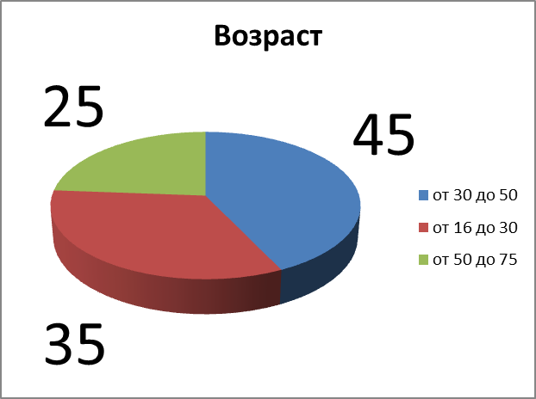
Данный вопрос имеет значение, так как потенциальным клиентом нашего центра могут являться граждане до 45 лет. Таким образом, услуги предлагаемые клиентам в возрасте от 50 лет и свыше нецелесообразны.

Рисунок 3. Ваш уровень дохода?
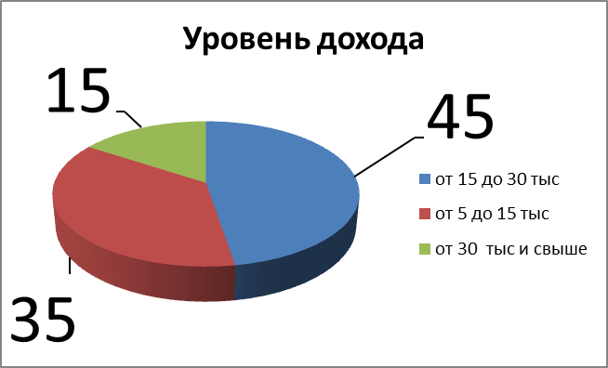
Данный вопрос будет иметь значение, так как для составления прайс-листа будет учитываться средний достаток населения по Кировской области.
Рисунок 4. Сумма вашего среднего чека, после оказания косметологических и водных процедур?
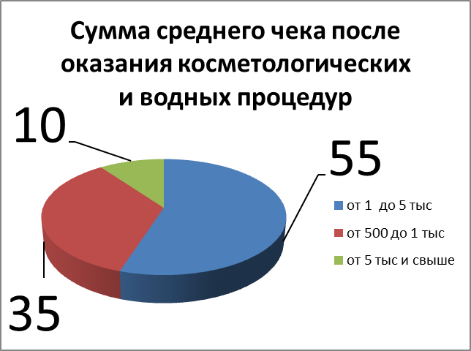
Поставленный вопрос имеет значение, так как можно скорректировать уровень цен и узнать предполагаемую цену, которую хотят оставить в нашем салоне.

Рисунок 5. Какой спектр услуг Вы бы хотели получить в нашем Центре?
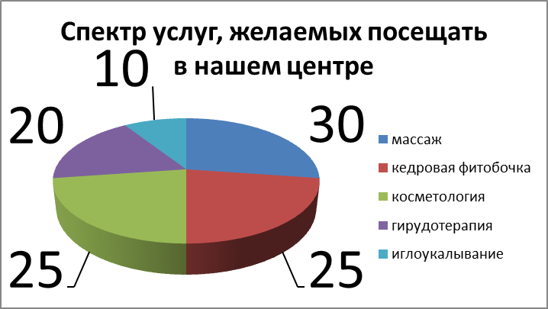
Данный вопрос имеет значение, так как для составления перечня услуг, нужно отталкиваться от желаний и потребностей потенциального клиента центра здоровья и красоты «Эстет»

Рисунок 6. Какое наиболее для Вас удобное время посещения Центра здоровья и красоты «Эстет»?
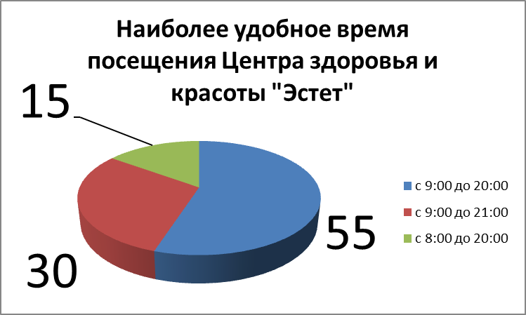
Данный вопрос будет иметь, так как для установления режима работы, нужно будет отталкиваться от желания потенциального клиента.

Рисунок 7. Какие центры Вы посещаете в настоящее время?
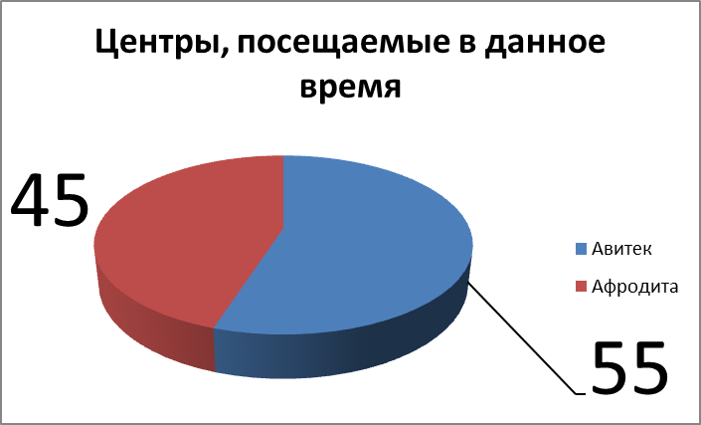
Поставленный перед нами вопрос имеет значение, для выявления наиболее опасного конкурента

Рисунок 8. Довольны ли Вы обслуживанием данных центров?
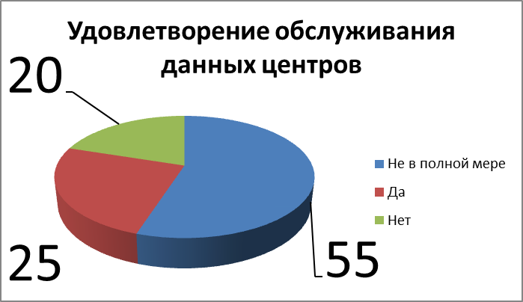
Поставленный перед нами вопрос имеет значение, для выявления наиболее опасного конкурента.

Рисунок 9. Какую цену Вы считаете для себя наиболее приемлемой за оказание гирудотерапии и иглоукалывания?
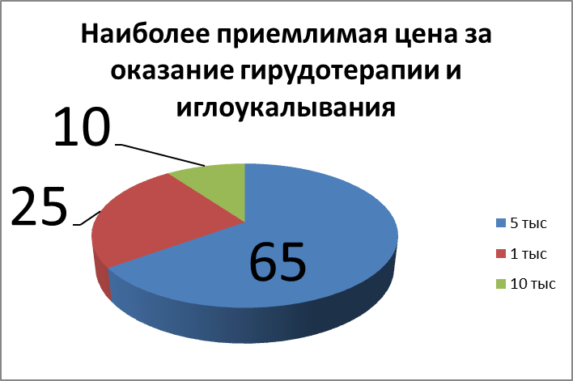
Поставленный вопрос имеет значение, так как можно установить уровень цен, который наиболее приемлем для клиента.

Рисунок 10. Какой вид рекламы наиболее предпочтительней для Вас?
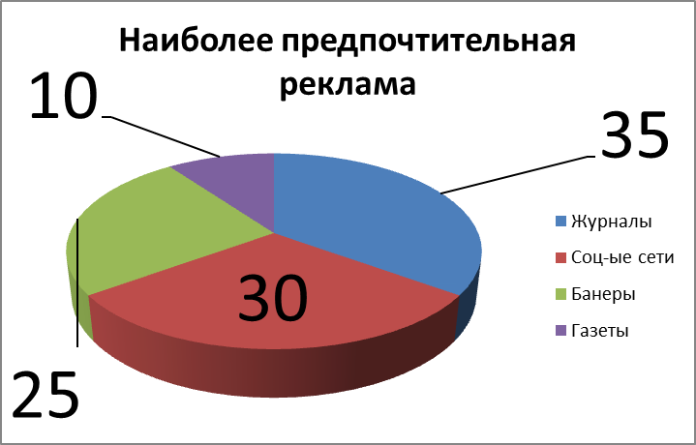
Данный вопрос имеет значение, так как будет нецелесообразным размещать рекламу в газетах, если наш потенциальный клиент получает информацию из других источников.

В рамках маркетинговой политики был разработан ролик собственными усилиями в продолжительности 35 секунд. В данном ролике представлены услуги, оказываемые в центре здоровья и красоты «Эстет». Для привлечения клиента представлены яркие изображения в музыкальном сопровождении.

Матрица БКГ
Матрица БКГ инструмент для стратегического анализа и планирования в маркетинге.
Используется для анализа актуальности продуктов кампании, исходя из их положения на рынке относительно роста рынка данной продукции и занимаемой доли на рынке.
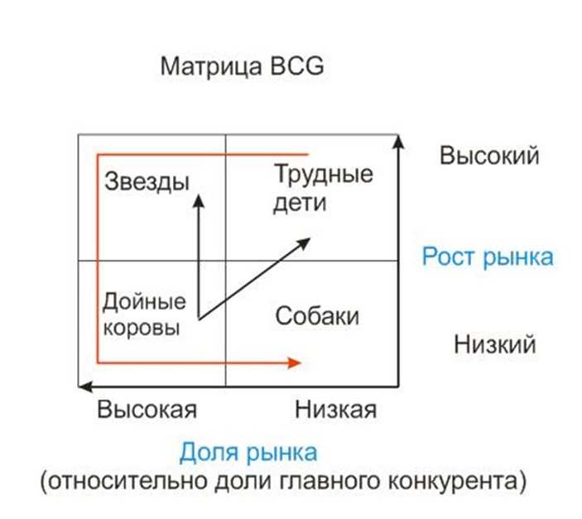

Так как на первоначальном этапе доля оказываемых услуг невелика, но так как данные услуги востребованы, то они находятся в секторе «трудные дети».
Но с помощью активной маркетинговой кампании, услуги перейдут в сектор «звёзды»
При снижении роста рынка данные услуги перейдут в сектор «собаки»

Правовое обеспечение бизнеса

Обоснование организационно - правовой формы
После изучения сравнительного анализа и обоснование организационно-правовой формы, можно сделать вывод, что наиболее выгодной формой является «Индивидуальный предприниматель», по следующим критериям:
Положительные стороны ИП:
- Предпринимательской деятельностью может заниматься любой дееспособный гражданин, достигший совершеннолетнего возраста;
- Предпринимательская деятельность входит в общий трудовой стаж;
- ИП как единоличный владелец предприятия располагает полной свободой действий по сравнению с ООО;
- Регистрация занимает не более 5 рабочих дней;
- Меньшие затраты при регистрации;

Отрицательные стороны ООО:
- Большие затраты при регистрации;
- Для регистрации ООО нужно определится с помещением;
- Открытие ООО более затратно в денежном выражении;
- Сложно закрыть ООО обычным способом;
- Более высокие штрафы за административные правонарушения;
- Участники общества со временем могут не всегда однозначно понимать цели деятельности предприятия.

Обоснование ОКВЕД
Изучив классификацию видов экономической деятельности, можно сделать вывод, что подходят такие статьи как:
85 Здравоохранение и предоставление социальных услуг:
85.14. Прочая деятельность по охране здоровья
85.14.1 Деятельность среднего медицинского персонала
Потому что эта группировка включает в себя деятельность по охране здоровья человека, осуществляемую не больницами и не врачами, а средним (парамедицинским) персоналом, которому предоставлены юридические права по уходу за пациентами: медсестрами, акушерками, физиотерапевтами-техниками (персоналом физиотерапевтических кабинетов) и другими специалистами в области лечебного массажа, иглоукалывания и т.п.
93 Предоставление персональных услуг:
93.04 Физкультурно-оздоровительная деятельность
Потому что эта группировка включает в себя деятельность с целью улучшения физического состояния и обеспечения комфорта, например, массажных кабинетов, центров физической культуры.

Обоснование системы налогообложения
После изучения систем налогообложения, можно сделать вывод, что наиболее выгодной Упрощенная Система Налогообложения. (УСН)
Применение упрощённой системы налогообложения организациями предусматривает их освобождение от обязанности по уплате налога на прибыль организаций (за исключением налога, уплачиваемого с доходов, облагаемых по налоговым ставкам, предусмотренным пунктом 3 и 4 ст.284 настоящего Кодекса), налога на имущество организаций.
Применение упрощённой системы налогообложения ИП предусматривает их освобождение от обязанности по уплате налога на доходы физических лиц (в отношении доходов, полученных от предпринимательской деятельности, за исключением налога, уплачиваемого с доходов, облагаемых по налоговым ставкам, предусмотренным пунктом 2, 4 и 5 ст.224 настоящего Кодекса), налога на имущество физических лиц.
Индивидуальный предприниматель, применяющий упрощённую систему налогообложения не признаются налогоплательщиком налога на добавленную стоимость, за исключением налога, на добавленную стоимость, подлежащего уплате в соответствии с настоящим Кодексом при ввозе товаров на территорию РФ и иные территории, находящиеся под её юрисдикцией, а также налога на добавленную стоимость, уплачиваемого в соответствии со ст.174.1. настоящего Кодекса.
Объекты налогообложения
- Доход
- Прибыль (доходы, уменьшенные на величину расходов) Ст.346.14.
- Налоговые ставки. Ст.346.20.

- В случае если объектом налогообложения являются доходы, налоговая ставка устанавливается в размере 6%
- В случае если объектом налогообложения являются доходы, уменьшенные на величину расходов, налоговая ставка устанавливается в размере 15%
Законами субъектов РФ могут быть установлены дифференцированные налоговые ставки в пределах от 5 до 15% в зависимости от категорий

Организационный план
В данном разделе приводится информация, характеризующая организационную структуру фирмы, сведения о персонале, этапы реализации проекта.
Главная задача организационного плана:
Кадровое обеспечение проекта

ИП «Эстет»
Отдел работы с клиентами | Бухгалтерия | Производственный отдел

Рисунок 1. Организационная структура «Эстет»
Организационная структура ИП «Эстет» представляет собой однородную систему с тремя отделами: отдел работы с клиентами, бухгалтерия, производственный отдел

Директор
Администратор  2 | Бухгалтер  1 | Рабочий персонал  8

Рисунок 2. Систему управления ИП «Эстет»

Квалификационные требования:
- Администратор должен иметь высокий уровень культуры профессионального общения, опыт работы в сфере данной деятельности, лёгкость в общении, тактичность и дипломатичность, коммуникабельность, знание науки психологии (важно при работе с клиентами)

- Рабочий персонал, проводящий данные процедуры должен иметь профильное (высшее) образование, опыт работы, соответственную квалификацию.

Таблица - 11 «Этапы реализации проекта»
Этап реализации проекта | Период
Государственная регистрация предприятия | Третий квартал 2014 года
Выход на рынок услуг  - договор о приобретении помещения в собственность  - приобретение нового оборудования  - поиск квалифицированного персонала | Третий квартал 2014 года
Прибыль покрывала издержки | Третий квартал 2015 года
Получение наибольшей прибыли | Первый квартал 2016 года

Режим работы центра здоровья и красоты «Эстет» с 9:00-20:00

Оценка рисков

Определение предпринимательского риска и его видов.
Предпринимательский риск – это риск, возникающий при любых видах деятельности, связанной с производством продукции товаров и услуг, их реализацией и финансовыми операциями.
Также существуют три виды предпринимательского риска:
- Производственный риск
- Коммерческий риск
- Финансовый риск
Производственный риск – связан с выпуском продукции и осуществлением производственной деятельности.
Коммерческий риск – возникает в процессе реализации товаров.
Финансовый риск – возникает в сфере взаимодействия предприятия с банками и другими финансовыми институтами.
Чем выше соотношение заёмных средств предприятия к собственным, тем в большей степени оно зависит от кредиторов и тем выше финансовый риск.

Информация о собственных предпринимательских рисках и методах их минимизации.
Таблица – 12 «Предпринимательские риски»
Виды предпринимательского риска | Содержание | Метод минимизации
Производственный риск | Поломка, неисправность оборудования.  Несчастные случаи. | Приобретение качественного оборудования.  Основной метод минимизации - страхование
Коммерческий риск | Отсутствие клиентов.  Недовольство клиентов за оказанные услуги. | Активная реклама компании.  Договор, провозглашающий, что клиент берёт всю ответственность на себя за оказанные услуги. Приобретение специализированной косметики.
Финансовый риск | Реализация бизнес – идеи 100% за счёт собственных финансовых рисков. Величина финансовых рисков – минимальная. | _________________________
В соответствии с данными таблицы, можно сделать вывод, что наиболее опасным является Производственный риск.

Основной метод минимизации производственных рисков – страхование.
Критерии отбора страховой компании.
- Наличие лицензии Федеральной службы по надзору за страховой деятельностью.
- Форма специализации страховой компании и соответствие предлагаемых услуг потребности фирмы.
- Размер уставного капитала и собственных средств страховой компании.
- Рейтинг страховой компании.
- Размер тарифов, используемых страховой компанией в процессе.

Наименование риска и выбор страховой компании. Сопоставление и вывод.
Предпринимательский риск – это риск, возникающий при любых видах деятельности, связанной с производством продукции товаров и услуг, их реализацией и финансовыми операциями.
После сравнительного анализа двух страховых компаний «Цюрих» и «Росгосстрах», можно сделать вывод, что что наиболее выгодной является компания «Цюрих», так как:
- ООО СК «Цюрих» - одна из ведущих универсальных страховых компаний на российском рынке.
- Компания обладает обширной дистрибуторской сетью, включающей в себя более 60 филиалов и свыше 270 агентств по всей России.
- Положительно оценивается также высокая репутация и достаточно развитый бренд страховщика.
- Очень высокий уровень надёжности.
- ООО СК «Цюрих» является членом Всероссийского союза страховщиков, а также ряда других профессиональных и отраслевых объединений.
- Лицензия ФССН П № 1083 77
Таким образом, «Цюрих» предоставляет услуги по имущественному страхованию юридических лиц. Обеспечивает защиту от пожара, взрыва, кражи и умышленного повреждения имущества, стихийных бедствий, повреждения водой в результате аварий водопроводных сетей, а также других рисков.

Финансовый план
Экономический эффект от внедрения и реализации проекта Центра здоровья и красоты «Эстет» может быть потенциальным, фактическим и коммерческим.
Для оценки экономической эффективности инновационной деятельности данного проекта необходимо рассчитать совокупность следующих показателей, применяемых в соответствии с рекомендациями ЮНИДО (Организация Объединенных Наций по промышленному развитию)
С учётом предполагаемого спроса на услуги Центра здоровья и красоты «Эстет» был разработан план доходов и расходов.
Таблица – 13 «План доходов и расходов»
Показатели | 1 год | 2 год
Объём продаж в натуральном выражении | 5400 | 7200
Цена ед. продукции | 1500 | 1500
Выручка от реализации продукции | 8100000 | 10800000
Валовая себестоимость | 4391000 | 4391000
Прибыль от продаж | 3709000 | 6409000
Прочие доходы и расходы
Прибыль от налогообложения | 3709000 | 6409000
Налоги | 486000 | 648000
Чистая прибыль | 3223000 | 5761000
Рентабельность продаж | 45,8 | 59,3

В соответствии с данными таблицы, объем реализации за первый год составил 5400 тыс. руб. так как мы работаем 7 дней в неделю, мы должны число клиентов умножить на 30 и на 12. За цену единицы продукции берется стоимость среднего чека, в размере 1500. Чтобы рассчитать выручку от реализации продукции, мы должны объём продаж в натуральном показателе умножить на цену продукции. Таким образом, выручка реализации продукции за первый год составит 8100000.
Ссылаясь на шестой раздел бизнес-плана «Правовое обеспечение бизнеса», объектом налогообложения являются доходы, налоговая ставка устанавливается в размере 6%. В соответствии прибыль от налогообложения за первый год составит 3709000.
В соответствии с анализом планов доходов и расходов прибыль в первый год составит 3223000 руб.
Рентабельность продаж как показатель экономической эффективности, реализации бизнеса составляет в первый год 45,8; во второй год 59,3.

Таблица -14 «Расчет экономической эффективности внедрения и реализации проекта ИП «Эстет»»
Показатели | 0 | 1 | 2 | 3 | Итого
Коэффициент дисконтирования(1+е)-n | 1 | 0,87 | 0,76 | 0,66 | 3,29
Инвестиционные затраты, руб. | 7000000 | - | - | - | 7000000
Дисконтированные инвестиционные затраты, руб.(1стр*2стр) | 7000000 | - | - | - | 7000000
Доход, руб. | - | 8100000 | 10800000 | 10800000 | 29700000
Дисконтированный доход, руб.(1стр*4стр) | - | 7047000 | 8208000 | 7128000 | 22383000
Текущие расходы, руб. | - | 2160000 | 2461660 | 2463160
Дисконтированный расход, руб. | - | 1879200 | 1870861 | 1625686 | 5375747
Чистый Дисконтированный Доход (ЧДД), руб. (5стр-7стр) | -7000000 | 5167800 | 6337139 | 5502314 | 10007253

ВНД=142,96
ИД=2,4
ПО=0,4

1. Чистый дисконтированный доход позволяет получить наиболее обобщенную характеристику результата инвестирования в инновационный проект. Чистый дисконтированный доход (ЧДД) – это накопленный дисконтированный эффект за расчетный период; представляет собой величину разности результатов (доходов) и затрат (капитальных и текущих) на инновации с учетом дисконтирования. ЧДД рассчитывается по формуле
,
где Т – горизонт расчёта, равный номеру шага расчёта, на котором производится ликвидация объекта;
R_{t} – результаты, достигнутые на t-м шаге расчёта;
З_{t} – затраты, осуществляемые на этом шаге;
Е – норма дисконта.
2. Внутренняя норма доходности (ВНД) - это такая норма дисконта (Е), при которой величина приведенного эффекта (дохода) в процессе реализации инновации равна дисконтированным капитальным затратам. При вычислении нормы дисконта искомой (неизвестной) переменной является значение такой ставки дисконта, при которой суммарные дисконтированные выгоды проекта равны его суммарным дисконтированным затратам:

где t = 1,2…Т; Т – продолжительность жизненного цикла проекта;
В - дисконтированные выгоды (доход);
С - дисконтированные затраты.
ВНД = (ЧДП / ИЗ - 1) х100%,
где ВНД - внутренняя норма доходности по инновационному проекту;
ЧДП - сумма чистого денежного потока за весь период эксплуатации проекта;
ИЗ - сумма инвестиционных затрат на реализацию проекта.
ВНД = (17007253/7000000-1)*100 =142,96%
Внутренняя норма доходности является наиболее сложным показателем оценки эффективности инновационных проектов. Она характеризует уровень доходности конкретного инновационного проекта, выраженный дисконтной ставкой, по которой будущая стоимость чистого денежного потока приводится к настоящей стоимости инвестиционных затрат. ВНД можно охарактеризовать как дисконтную ставку, по которой чистый приведенный доход в процессе дисконтирования будет приведен к нулю.
4. Индекс доходности характеризуется отношением суммы приведенных эффектов к величине дисконтированных капвложений. Расчет такого показателя осуществляется по формуле
ИД = ЧДП / ИЗ
Где ИД - индекс доходности по инновационному проекту;
ЧДП - сумма чистого денежного потока за весь период эксплуатации проекта;
ИЗ - сумма инвестиционных затрат на реализацию проекта.
ИД=17007253/7000000=2,4руб.
Если значение индекса доходности меньше 1 или равно нулю, то инновационный проект не принесет дополнительный доход на инвестированные средства. И поэтому для реализации могут быть приняты только инновационные проекты со значением показателя индекса доходности выше единицы.
5. Период окупаемости является одним из наиболее распространенных и понятных показателей оценки эффективности инновационного проекта. Расчет этого показателя осуществляется по формуле
ПО = ИЗ / ЧДП,
где ПО период окупаемости инвестиционных затрат по проекту;
ИЗ - сумма инвестиционных затрат на реализацию проекта;
ЧДП - среднегодовая сумма чистого денежного потока за период эксплуатации проекта.
ПО=7000000/17007253=0,4
Сроком окупаемости инвестиций называется продолжительность периода от начального момента до момента окупаемости затрат.
Все рассмотренные показатели оценки эффективности инновационного проекта находятся между собой в тесной связи и позволяют оценить эту эффективность с различных сторон, поэтому их следует рассматривать в
Таким образом, изучив всю совокупность экономических показателей инвестиционной привлекательности данного проекта, можно сделать следующий вывод - проект ИП «Эстет» привлекателен для инвестиций.

Приложения
Анкета целевого потребителя
1. Ваш пол?
Муж __________ жен_________

2. Ваш возраст?
От 16 до 30__________ от 30 до 50 от 50 до 75___________

3. Ваш уровень дохода?
От 5 тыс. до 15 тыс.________ от 15 тыс. до 30 тыс. от 30 тыс. и свыше_______

4. Сумма вашего среднего чека, после оказания косметологических и водных процедур?
От 500 руб. до 1 тыс.____ от 1 тыс. до 5 тыс.____ от 5 тыс. и свыше_____

5. Какое наиболее для Вас удобное время посещения Центра здоровья и красоты «Эстет»?
С 8:00 до 20:00________ с 9:00 до 21:00________с 9:00 ________до 20:00

6. Какой спектр услуг Вы бы хотели получать в нашем Центре?
Иглоукалывание_____ кедровая фитобочка ______ косметолог______
Гирудотерапия_____ массаж______

7. Какие Центры Вы посещаете в настоящее время?
Профилакторий «Авитек»________ Центр здоровья и красоты «Афродита»__________

8. Довольны ли Вы обслуживанием данных центров?
Да_______ нет _______ не в полной мере________

9. Какую цену Вы считаете для себя наиболее приемлемой за оказание гирудотерапии и иглоукалывания
1 тыс.______ 5 тыс._______ 10 тыс.________

10. Какой вид рекламы наиболее предпочтительней для Вас?
Газеты_____ журналы_______ баннеры______ социальные сети______
Прайс-лист
Для людей с интенсивным образом жизни или с плотным рабочим графиком, обязательно нужна разгрузка, для восстановления жизненных сил. Восстановить свое здоровье как физическое, так и психологическое после долгой трудовой недели мечта каждого человека.
- Массаж - в центре здоровья и красоты «Эстет» – лучший способ расслабиться, отдохнуть и одновременно улучшить состояние организма. Мы предлагаем различные виды массажа для мужчин и женщин
- Косметолог - в центре здоровья и красоты «Эстет» мы предлагаем эффективные методы и косметические средства по уходу за телом и лицом, действие которых направлено на то, чтобы сохранить красоту, а также вернуть молодость.
- Гирудотерапия - лечение пиявками. Гирудотерапия позволяет быстро и качественно справиться с самыми различными недугами, не нанося при этом вреда организму. Кроме того, пиявка еще и способна чувствовать болезнь. Она работает только с действительно больным органом или зоной.
- SPA-процедуры - обёртываниям и маскам для тела отведена особая роль в SPA-процедурах. Это мануальный уход для похудения и моделирования тела, уменьшения объёмов и вывода лишней жидкости из тканей. Благодаря нанесению на тело полезных активных средств, оно выводит шлаки из организма, позволяет сделать Вашу кожу увлажнённой, молодой и упругой, а силуэт – стройным и подтянутым.
- Водные процедуры – выбор любой из водных процедур определяется целым рядом факторов. Вода может оказывать лечебный эффект или оздоравливающий.
- Кедровая фитобочка - являет собой уникальный метод, который оказывает благотворное воздействие на организм человека. Данный метод основан на лечебном действии пара лекарственных растений. Кедровая фитобочка имеет специальную конструкцию, благодаря которой можно успешно снять стресс с организма и привести его в тонус, а еще укрепить свой иммунитет.
- Иглоукалывание - это метод лечения посредством укалывания биологически активных точек иглами.

Список используемой литературы

- http://оквэд.рф/
- http://www.consultant.ru/popular/nalog1/

